机关作风建设
工作简报

第6期

机关作风建设工作办公室 2017年6月22日

★

南医大微门户意见箱运行
师生可用微信给机关作风提意见

近日，为进一步便利广大师生对学校或相关部门在机关作风建设方面提出宝贵意见和建议，党委组织部与信网中心联手在“南医大微门户”上增设了“机关作风建设意见箱”条块，点击进去注册关联后即可发表意见。
使用方法：
- 微信扫下图的二维码，关注学校“南医大微门户”
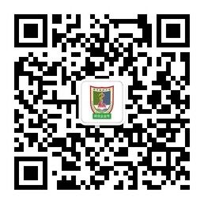

2.第一次使用且没有注册过的，用工号（学号）关联登录注册。该企业号还提供其他个人在校服务信息功能。
3.进入个人中心，点击“发表意见”，选择下拉列表中“共性问题”或选择要提意见的特定部门，发表你的意见并提交。
（组织部）

